Rolls-Royce

Maklumat Media

ROLLS-ROYCE WHISPERS :
DUNIA DIGITAL KEMEWAHAN TERSELIA

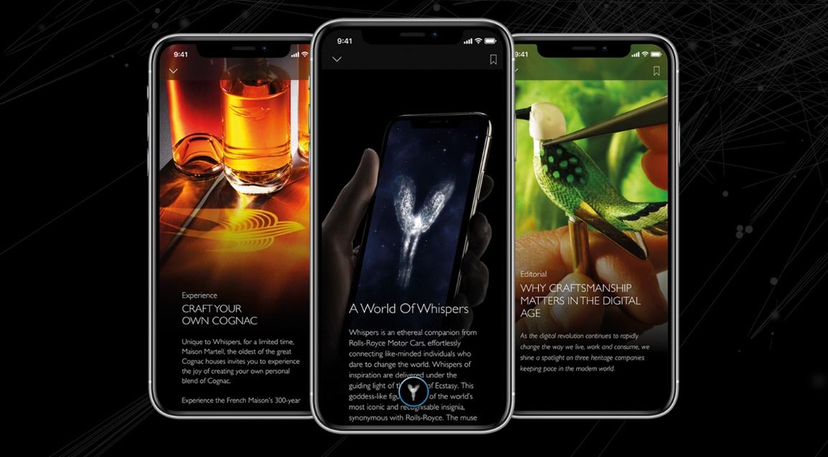

25 Februari, 2020 Goodwood
- Pelanggan Rolls-Royce sertai Kelab Keahlian paling eksklusif di dunia
- Whispers ialah ekstensi digital kepada jenama Rolls-Royce
- Whispers bertindak sebagai pintu laluan kepada perkhidmatan, idea dan produk yang paling luar biasa di dunia
- Pelanggan Rolls-Royce serata dunia berhubung antara satu sama lain dengan selamat melalui Whispers
- Tiket penyertaan adalah dengan memiliki sebuah Rolls-Royce yang baharu

“Dengan penuh kegirangan kami memperkenalkan Aplikasi yang bernama Whispers kepada dunia; suatu inovasi, digital Ibu Pejabat Rolls-Royce, yang dihasil dan dirancang sejak lebih daripada dua tahun lalu. Whispers sungguh unik. Ia bertindak sebagai pintu laluan digital ke dunia yang menakjubkan, yang mana semua yang terbaik dan luar biasa bertemu dan direka khas untuk memenuhi kehendak dan cita rasa pelanggan kami yang begitu eklektik dan dihargai. Whispers menawarkan pengalaman transformatif, produk idaman ramai dan jarang ditemui, khazanah yang unik serta previu rasmi Rolls-Royce eksklusif, yang dipaparkan terus melalui tekanan hujung jari komuniti global kami.”
Torsten Müller-Ötvös, Ketua Pegawai Eksekutif, Rolls-Royce Motor Cars.

Pelanggan Rolls-Royce ialah subset masyarakat yang unik - usahawan, pemimpin berwawasan, ketua negeri, kerabat diraja, pengasas dan bintang dunia hiburan yang paling popular. Mereka terdiri daripada penghuni tetap, pakar, penaung kesenian, ahli filantropi, pengumpul barangan halus dan terindah; individu yang tidak mudah tertambat oleh kekangan biasa seperti masa dan wang.

Golongan ini begitu yakin dengan kebolehan Rolls-Royce dalam membawa kejutan dan inspirasi kepada mereka. Namun, disebabkan oleh gaya hidup mereka yang banyak bergerak dari satu negara ke satu negara yang lain, mereka sentiasa mencari cara yang membolehkan penglibatan peribadi mereka yang lebih kerap dalam jenama ini – lebih pengalaman, lebih akses, dan lebih keasyikan dalam dunia kemewahan Rolls-Royce, jenama kemewahan utama dunia.

Tentu sekali, golongan ini telah memiliki akses ke perkhidmatan kerja rencam (concierge), pembeli-belah peribadi (personal shopper) dan perunding yang membantu dalam pelbagai aspek hidup, tetapi mereka menginginkan sesuatu yang berlainan daripada Rolls-Royce – sesuatu yang luar jangkaan.

Golongan khas ini mahu Rolls-Royce menyatukan kesemua individu luar biasa yang juga merupakan peminat setia jenama ini di seluruh dunia. Mereka yang bersehaluan, sentiasa meneroka khazanah tersendiri yang begitu banyak dalam komuniti Rolls-Royce global serta ingin berkongsi minat, cita rasa, produk dan koleksi serta pendapat masing-masing.

Inilah Whispers. Ibu Pejabat Rolls-Royce dalam bentuk digital, Whispers bertindak sebagai entrepot ke seluruh dunia yang difahami oleh Rolls-Royce secara serasi dan unik – sebagai pintu laluan digital ke dunia kemewahan yang terselia.

Lebih daripada dua tahun yang lalu, secara rahsia, Whispers dilancarkan kepada sekumpulan klien yang berada di serata dunia. Suatu fasa ujian dijalankan dan respon yang positif diterima, Rolls-Royce sambung berkolaborasi dengan para penggunanya untuk membaiki dan mengadaptasi Whispers. Hari ini, Whispers telah dilancarkan sepenuhnya di United Kingdom, Eropah, Timur Tengah dan Amerika Syarikat, dengan jumlah besar pelanggan Rolls-Royce yang sedang menikmati faedah eksklusif kumpulan pencapai terunggul.

Keahlian ini terhad kepada pemilik motorkar Rolls-Royce. Whispers, sememangnya, kelab keahlian yang paling eksklusif di dunia.

Suatu Komuniti Global Bersehaluan
Melalui Whispers, Rolls-Royce menawarkan, demi kepuasan klien, akses ke koleksi yang menawarkan kemewahan yang begitu menakjubkan dan unik, pengalaman transformatif, previu Rolls-Royce eksklusif, rencana yang mencetuskan inspirasi dan rakaman pemikiran, destinasi yang belum diterokai dan yang paling penting, kebolehan untuk berhubung dan berkomunikasi secara peribadi antara satu sama lain.

Whispers menawarkan peluang kepada para pemilik Rolls-Royce untuk saling berhubung dengan selamat antara mereka sendiri, Ketua Eksekutif dan ahli Lembaga Rolls-Royce, supaya dapat berkongsi idea dan jaringan, peluang perniagaan dan perhubungan sosial yang mengukuhkan dan menginspirasikan mereka yang berpengaruh.

Tawaran Koleksi Kemewahan yang Unik dan Mencetuskan Inspirasi
Suatu koleksi produk menarik yang sentiasa berubah-ubah direka khas untuk memberikan kejutan, kepuasan dan intrig. Ahli-ahli dapat mencipta produk dan pengalaman bespoke masing-masing. Mereka diundang untuk bekerjasama dengan kumpulan pakar untuk mencipta dan membina balapan lumba kereta peribadi, atau menghasilkan set Monopoly peribadi yang menggabungkan harta dan aset mereka sendiri. Perlukan hiburan? - tempah persembahan peribadi oleh Orkestra Filharmonik New York (New York Philharmonic Orchestra). Hasilkan potret haiwan peliharaan kesukaan atau reka tas tangan (minaudiere) peribadi.

Dari trufel ke kaviar atau menghasilkan Cognac sendiri, pelanggan dapat meneliti dan membeli produk kemewahan dan bernilai daripada seleksi eklektik dan berkepelbagaian – kesemuanya melalui platform Whispers, dalam keselesaan di rumah sendiri.

Pengalaman yang Transformatif
Whispers memberikan akses ke pengalaman yang transformatif, berinspirasi dan menghiburkan kepada klien Rolls-Royce. Dari pas akses ke belakang pentas Anugerah Grammys, tempat duduk barisan hadapan Minggu Fesyen (Fashion Week), berjalan di karpet merah Anugerah Akademi (Academy Awards), previu VIP Pameran Art Basel, berjumpa dengan artis di Coachella, pemain di Wimbleton atau atlit di Sukan Olimpik, Whispers membuka peluang ke undangan eksklusif.

Pengalaman percutian mewah di seluruh dunia ditawarkan. Pengembaraan ke Antartika atau Safari Afrika dapat diaturkan dengan hanya melalui sentuhan butang. Dan, tentu sekali, ahli Whispers diundang ke pengalaman eksklusif Rolls-Royce, seperti, menghadiri pameran karya seni koleksi peribadi di Hari Minggu Kesenian (Art Weekend), atau acara Villa D’Este Concours D’Elegance. Ahli-ahli juga berpeluang diundang ke jamuan makan malam di Ibu Pejabat Rolls-Royce di Goodwood, England, atau lawatan peribadi terselia ke kilang pembuatan di sana. Selain itu, ahli-ahli Whispers bakal menerima maklumat previu eksklusif tentang produk dan tawaran baharu Rolls-Royce sebelum pengumuman awam.

Khazanah Tersembunyi
Sebagai penghuni tetap global dan pemilik Rolls-Royce, pelanggan jenama biasanya bergerak di serata dunia. Kini, berasaskan kehadiran global Rolls-Royce dan pengalaman unik dalam dunia pelancongan mewah sedunia, klien menerima rekomendasi, melalui Whispers, tentang maklumat hotel, restoran, bar dan kelab di serata dunia yang baharu ataupun yang amat disyorkan tetapi kurang diketahui – kebanyakannya diperakui oleh rakan sekeahlian yang pernah melawati lokasi-lokasi ini dalam percutian mereka. Bantuan untuk merancang jadual perjalanan dan menempah bilik penginapan atau tempat duduk terbaik disediakan.

Rakaman Pemikiran Inspirasi Kehebatan
Whispers mengkolasi idea yang memberikan inspirasi dan pemikiran kreatif yang dikumpul oleh Unit Perisik Kemewahan (Luxury Intelligence Unit) daripada seluruh dunia. Rakaman pemikiran yang mencetuskan inspirasi dipaparkan khas berdasarkan minat dan pilihan peribadi pelanggan. Ikhtiar filantropi, pencapaian sukan, kecemerlangan artistik dan idiosinkrasi budaya yang direncanakan dalam isi editorial khususnya menjadi sumber inspirasi dan pencetus minda pembaca.

Whispers ibaratkan rumah digital yang eksklusif kepada klien Rolls-Royce serata dunia. Sentiasa mengadaptasi dan diperbaharui supaya isi kandungannya kekal mengikuti edaran semasa, relevan dan sejajar dengan minat klien, Whispers menghimpunkan golongan yang berpengaruh di dunia. Peribadi, terselia, menginspirasi dan indah, Whispers sememangnya Kelab Keahlian yang paling eksklusif di dunia.

– Tamat –

Nota kepada editor:

Rolls-Royce Motor Cars ialah sebuah syarikat subsidiari milik penuh Kumpulan BMW dan langsung berasingan daripada Rolls-Royce plc, pengilang enjin pesawat dan sistem pendorongan. Lebih daripada 2,000 kakitangan berkemahiran bekerja di Ibu Pejabat Rolls-Royce Motor Cars dan kilang pembuatan di Goodwood, West Sussex, satu-satunya tempat di dunia yang mana kenderaan mewah lampau syarikat dibina dengan tangan.

Maklumat lanjut:

Dapatkan siaran akhbar (press release) dan kumpulan risalah akhbar (press kit), serta muat turun gambar dan video beresolusi tinggi kami di laman media, PressClub. Hubungi pasukan komunikasi Rolls-Royce Motor Cars di Twitter dan Instagram

Hubungi kami:
Kawasan

Asia Pasifik – Selatan
Hal Serudin +65 6838 9675 hal.serudin@rolls-roycemotorcars.com

